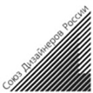
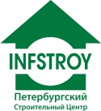
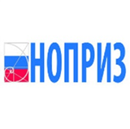
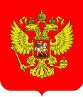

Деловая миссия
консорциума фасадных решений в строительстве.
13 апреля 2017 г. Казань

Комитет по качеству и безопасности строительства при Координационном совете по развитию строительной отрасли СЗФО при поддержке Национального объединения изыскателей и проектировщиков (НОПРИЗ), Союза Архитекторов России и ведущих объединений строителей и проектировщиков организуют серию выездных семинаров по городам России.
В современных условиях кризисной экономики необходимо помнить о качестве и безопасности в строительстве и информировать потребителя о новой продукции и технологиях строительства. Фасады зданий и качество применяемых конструкций определяют безопасность и комфорт граждан, долговечность домов и сооружений, основные эксплуатационные качества.

На семинаре-совещании планируется осветить следующие вопросы:
- Генеральный план развития Казани. Перспективные проекты строительства, современные решения и вопросы качества.
- Новые технологии материалов, используемых при проектировании, строительстве и реконструкции фасадов зданий.
- Обмен опытом по внедрению эффективных технологий фасадного облика строительных сооружений.

К участию в семинаре-совещании приглашены: министр строительства, архитектуры и жилищно-коммунального хозяйства Республики Татарстан - Файзуллин И.Э., главный архитектор г.Казани – Прокофьева Т.Г., председатель правления Союза архитекторов Республики Татарстан - Забирова Ф.М.

Форматом мероприятия предусмотрены презентации крупнейших компаний РФ, внедряющих современные технологии фасадных решений в строительстве.

Место проведения: 420111, г.Казань, ул. Университетская, 7
Гостиница «Шаляпин Палас Отель», 2 этаж, БОЛЬШОЙ КОНФЕРЕНЦ-ЗАЛ

Начало мероприятия 11:00
Начало регистрации 10:30

По окончанию мероприятия ФУРШЕТ

Все вопросы по участию в мероприятии вы можете задать по телефонам:
(812) 324-99-97, 496-52-15, 496-52-16.
Контактное лицо: Нина Гордина, Наталья Игнатова.

Норма представительства от организации не более 2-х человек.
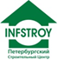
Оператор проекта – ЗАО «Петербургский строительный центр»
Электронная почта: adm@infstroy.ru
Официальный сайт: www.infstroy.ru

Информационные партнеры:

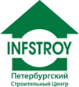 | Регистрационная карточка на участие в Деловой миссии консорциума фасадных решений в строительстве  13 апреля 2017  г. Казань
Название организации
Адрес
Телефон |  | Факс
Ф.И.О., долж-ти, телефоны предполагаемых участников
Специализация
Интересующие вопросы по теме конференции
В данный момент ведётся объект (проект)

Для участия в семинаре-совещании необходимо отправить регистрационный лист
до 4 апреля 2017 года на e-mail: adm@infstroy.ru или зарегистрироваться на по ссылке: http://infstroy.ru/announcements/2017/13-aprelya-g.-kazan.-delovaya-missiya-konsorciuma-fasadnih-resheniy-v-stroitelstve..197.html

